Betriebsanweisung
über den Einsatz von persönlicher Schutzausrüstung (PSA)
 | Arbeitsbereich: |  | XXX |  | Arbeitsplatz: |  | XXX
 | Tätigkeit: | XXX |  |  | Stand: | xx/JJJJ |  |  | Verfasser: | Name
 | Art der persönlichen Schutzsausrüstung (PSA)
Augenschutz durch Schutzbrillen
Gestellbrillen, Korbbrillen
 | Schutzziele
- Schutzbrillen sollen Augenverletzungen durch umherfliegende Splitter und Fragmente verhindern (z.B. durch Explosionen, Implosionen, Bruch und Zerreißen).
- Sie sollen Augenschäden durch Kontakt mit Chemikalien verhindern (z.B. beim Um- und Abfüllen, heftige Reaktionen, Gasentwicklung, Explosionen, Implosionen).
- Augenverletzungen durch Hitze oder tiefkalte Einflüsse (z.B. Schweißperlenflug, flüssiger Stickstoff) oder durch UV-Strahlung verhindern (z.B. Schweißarbeiten, Metallbrand).
 | Einsatz und Verhaltensregeln
- Vor dem Tragen muss der Augenschutz auf Schäden sichtgeprüft werden.
- Der falsche Einsatz von Augenschutzmaßnahmen kann zu einer ungenügenden Schutzwirkung, bzw. zu Verletzungen oder Gesundheitsschäden beim Träger führen.
- Bei allen Laborarbeiten sind Schutzbrillen mit Seitenschutz zu tragen.
- Beim Umgang mit besonders gefährlichen Stoffen (sehr giftige, krebserzeugende, erbgutverändernde, reproduktionstoxische, besonders schwere Augenverletzungen verursachende Stoffe) Korbbrille tragen.
- Sind optisch korrigierte Gläser erforderlich, können entsprechende Schutzbrillen beantragt werden. Der Vorgesetzte ist ggf. über eine Verschlechterung der Sehstärke, die eine Neuanschaffung einer Schutzbrille erforderlich macht, zu informieren.
 | Verhalten bei Mängeln
- Beschädigte PSA sofort ausmustern.
- Bei verkratzten Gläsern Austausch veranlassen.
- Bei Defekten am Gestell sofern möglich Reparatur veranlassen, sonst austauschen lassen.
- Bei Sehproblemen Augenarzt konsultieren.
 | Gebrauchsdauer, Reinigung und Pflege
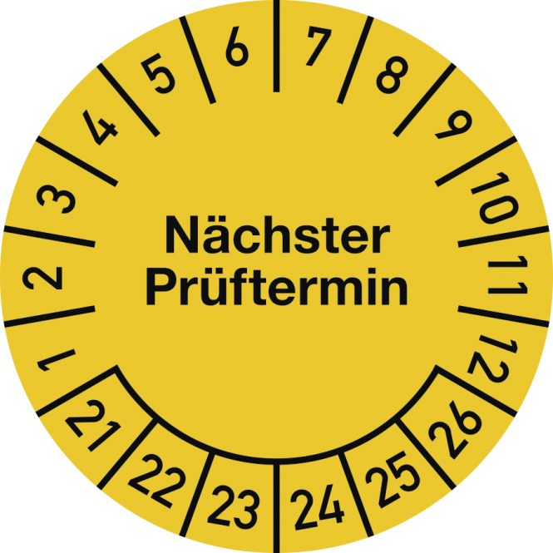 | - Die Nutzungsdauer von Schutzbrillen mit Kunststoffsichtscheiben kann durch richtige und regelmäßige Reinigung erheblich verlängert werden.  - Bei Verschmutzungen mit mildem Reinigungsmittel und warmem Wasser reinigen.  - Zur Reinigung von Schutzbrillen keine Reinigungspaste und grobe Handpapiertücher verwenden diese verkratzen die Sichtscheibe. Zum Trocknen ausschließlich weiche Tücher verwenden.
 | Lagerung, An- und Ablegen
- Aus hygienischen Gründen sollte bereits verwendete PSA gekennzeichnet und getrennt von neuer PSA gelagert werden.
- Schutzbrillen immer in sauberer Verpackung oder Etui lagern und bereithalten.
- Schutzbrillen wegen Kontaminationsgefahr nicht auf dem Labortisch ablegen.
- Nicht bequem sitzende Brillen vom Fachmann anpassen lassen.
- Beim Aufsetzten auf einen guten und Sicheren Sitz achten.
Datum |  |  |  | Unterschrift Leitung der Einrichtung:

Warnschilder & Warnzeichen
W001 | W002 | W003 | W004 | W005 | W006 | W007 | W008 | W009
 | 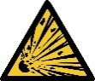 | 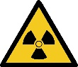 |  | 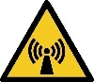 |  | 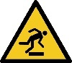 | 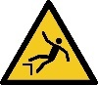
Allgemeines Warnzeichen | Warnung vor explosionsgefährlichen Stoffen | Warnung vor radioaktiven Stoffen | Warnung vor Laserstrahl | Warnung vor nicht ionisierender Strahlung | Warnung vor magnetisch-em Feld | Warnung vor Hindernissen am Boden | Warnung vor Absturzgefahr | Warnung vor Biogefähr-dung

W010 | W011 | W012 | W014 | W015 | W016 | W017 | W018 | W019
 |  | 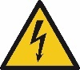 |  | 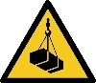 | 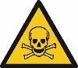 | 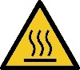 |  | 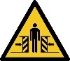
Warnung vor niedriger Temperatur und Frost | Warnung vor Rutschgefahr | Warnung vor elektrischer Spannung | Warnung vor Flurförderzeugen | Warnung vor schwebender Last | Warnung vor giftigen Stoffen | Warnung vor heißer Oberfläche | Warnung vor automa-tischem Anlauf | Warnung vor Quetsch-gefahr

W021 | W023 | W024 | W025 | W026 | W027 | W028 | W029 | D-W021
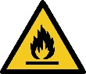 | 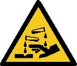 |  |  |  |  | 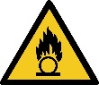 | 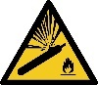
Warnung vor feuergefähr-lichen | Warnung vor ätzenden Stoffen | Warnung vor Handver-letzungen | Warnung vor gegenläufig-en Rollen | Warnung vor Gefahren durch das Aufladen von Batterien | Warnung vor optischer Strahlung | Warnung vor brandfördernden Stoffen | Warnung vor Gasflaschen | Warnung vor explosions-fähiger Atmosphäre.

Verbotszeichen
D-P006 | D-P022 | P001 | P002 | P003 | P004 | P005 | P007 | P010
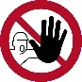 | 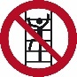 |  | 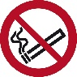 |  | 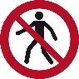
Zutritt für Unbefugte verboten | Besteigen für Unbefugte verboten | Allgemeines Verbotszeichen | Rauchen verboten | Keine offene Flamme | Für Fußgänger verboten | Kein Trinkwasser | Kein Zutritt für Personen mit Herzschrittmachern | Berühren verboten

P011 | P012 | P013 | P014 | P015 | P016 | P20 | P021 | P022
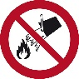 |  | 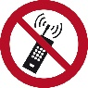 |  |  | 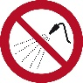
Mit Wasser löschen verboten | keine schwere Last | Eingeschaltete Mobiltelefone verboten | Kein Zutritt für Personen mit Implantaten | Hinweinfassen verboten | Mit Wasser spritzen verboten | Aufzug im Brandfall nicht benutzen | Mitführen von Hunden verboten | Essen und Trinken verboten

P023 | P024 | P027 | P028 | P031 | WSP001
 | 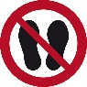 |  | 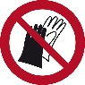 | 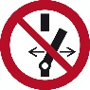 | 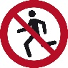
Abstellen oder Lagern verboten | Betreten der Fläche verboten | Personenbeförderung verboten | Benutzen von Handschuhen verboten | Schalten verboten | Laufen verboten

GHS Symbole für Gefahrstoffe
GHS01 | GHS02 | GHS03 | GHS04 | GHS05 | GHS06 | GHS07 | GHS08 | GHS09
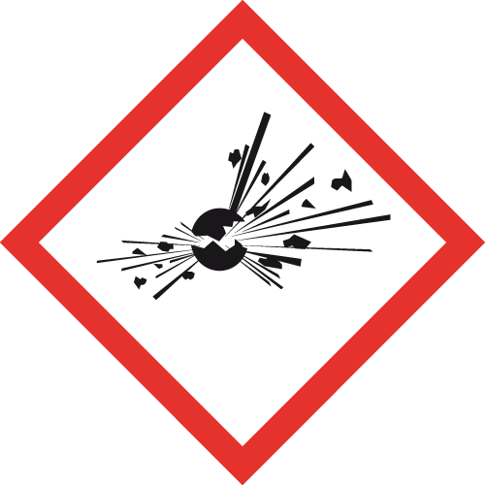 | 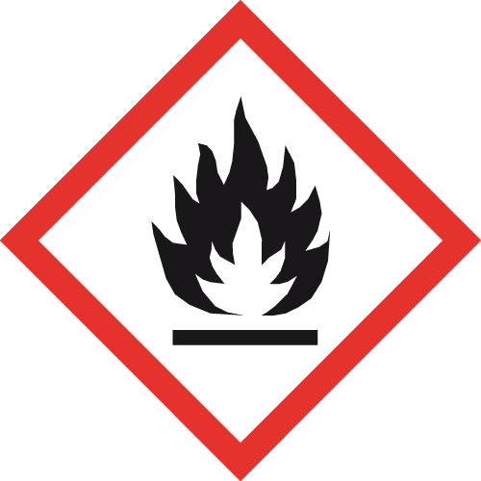 | 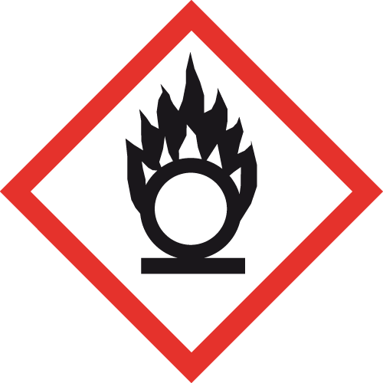 |  | 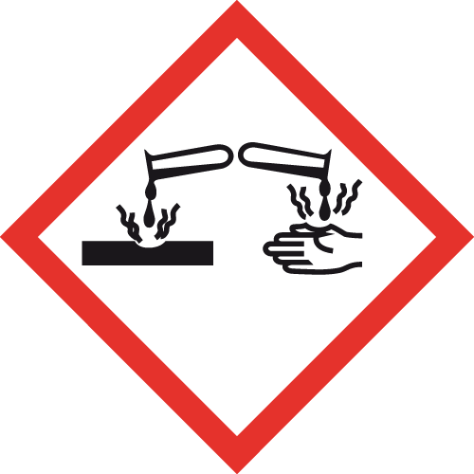 | 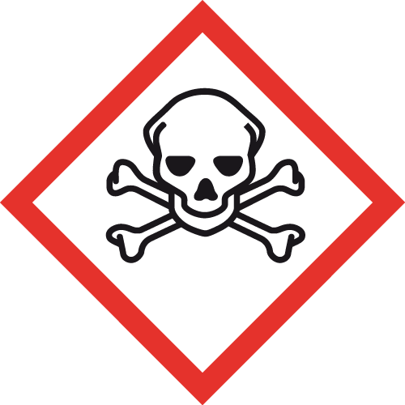 |  | 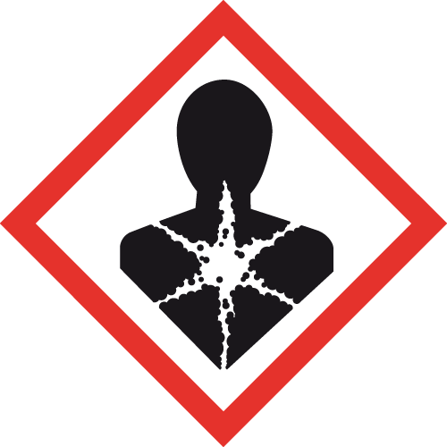 | 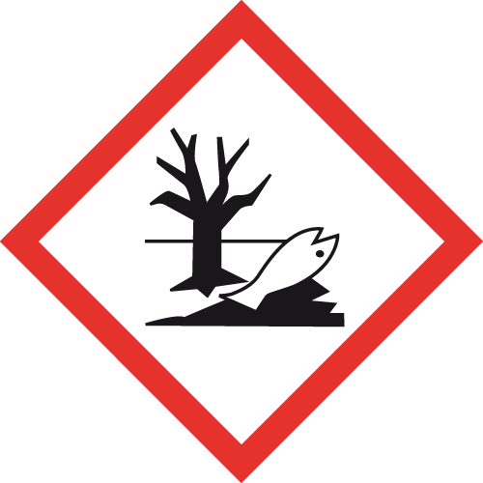
Explodieren-de Bombe | Flamme | Flamme über Kreis | Gasflasche | Ätzwirkung | Totenkopf mit gekreuzten Knochen | Ausrufe-zeichen | Gesundheits-gefahr | Umwelt

Gebotszeichen
M001 | M003 | M004 | M008 | M009 | M010 | M011 | M012 | M013
Allgemeines Gebots-zeichen | Gehörschutz benutzen | Augenschutz benutzen | Fußschutz benutzen | Fußschutz benutzen | Schutz-kleidung benutzen | Hände waschen | Handlauf benutzen | Gesichts-schutz benutzen

M014 | M015 | M017 | M018 | M020 | M021 | M022 | M023 | M024
Kopfschutz benutzen | Warnweste benutzen | Atemschutz benutzen | Auffanggurt benutzen | Rückhalte-system benutzen | Vor Wartung oder Reparatur freischalten | Hautschutz-mittel benutzen | Übergang benutzen | Fußgänger-weg benutzen

M026 | WSM001
Schutz-schürze benutzen | Rettungs-weste benutzen

Rettungszeichen
E002 | E002 | D-E019 | E001 | E002 | E003 | E004 | E007 | E009
Notausgang | Notausgang | Notausstieg | Notausgang links | Notausgang rechts | Erste Hilfe | Notruftelefon | Sammelstelle | Arzt

E010 | E011 | E012 | E013 | E016 | E017 | Richtungspfeil | Richtungspfeil | WSE 001
 |  | 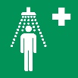 |  | 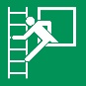
AED | Augenspül-einrichtung | Notdusche | Krankentrage | Notausstieg mit Fluchtleiter | Rettungsausstieg | Rettungspfeil rechts | Rettungspfeil rechts unten | Öffentliche Rettungsausrüstung

Brandschutzzeichen
F001 | F002 | F003 | F004 | F005 | F006 | Richtungspfeil | Richtungspfeil
Feuerlöscher | Löschschlauch | Feuerleiter | Mittel und Geräte zur Brandschutz-bekämpfung | Brandmelder | Brandmelde-telefon | Richtungspfeil rechts | Richtungspfeil rechts unten

Sonstige
001 | 002 | 003
 |  | 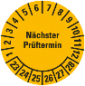 | 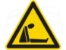
Stecker ziehen | Bedienungs-anleitung lesen | Prüfplakette

